- 问题集锦的问题
在上次讲解的问题集锦的问题6中有：
String operator+(String &p2)
{
char* ss;
ss = new char[strlen(s)+strlen(p2.s)+1];
ss = strcpy(ss, s);
ss = strcat(ss, p2.s);
String t(ss);
delete []ss;
return t;
}
请问，这个加号的重载中，传进函数的是引用，传出来的是local的String，也就是说，这个函数调用结束后这个String t就不复存在，那么，如果出现s1+s2+s3的操作，s2+s3的操作返回了一个局部的变量，而s1+(s2+s3)的最左侧加号执行时需要(s2+s3)的引用，这样是否是有问题的呢？如果没有，为什么。
答：+运算符函数通过return t; 返回的是从局部对象t复制构造的无名对象1，局部对象t会被析构掉。注意+函数返回的不是局部对象的引用。
s1+s2+s3时，执行是从左至右，s1+s2返回的无名对象1作为(s1+s2)+s3中+的当前对象，p2引用的是s3。这次执行+又返回一个无名对象2，等s4=s1+s2+s3给s4赋值完成后，无名对象2会被先析构掉，随后才析构无名对象1。在这里无名对象1的生命周期很长。
==============================================================================
- 关于第九次作业第二题
关于第九次作业第二题，如果只用Front和Tail指针和队列最大容量max进行队列类的设计、访问，非常不便。我能否在这三个私有成员的基础上加入其他成员以便于访问呢？
答：可以加入其他成员以便于访问。但实际上有Front和Tail指针和队列最大容量max这三个成员足够了。
==============================================================================
- 关于类模板的问题
在类模板中，是否可以将模板形参作为基类进行派生？
例如：
template<class T>
class A {
private:
class B :public T {……
是否可以将类模板作为基类派生出新的类模板呢？
例如：
template<class T> class Base;
template<class T>
class A{
private:
class B :public Base<T> {
答：可以从类模板派生出新的类，既可以派生类模板，也可以派生非模板类。派生方法为：
⑴ 从类模板派生类模板可以从类模板派生出新的类模板，它的派生格式如下例所示：
template <class T>
class base
{
……
};
template <class T>
class derive : public base<T>
{
……
};
与一般的类派生定义相似，只是在指出它的基类时要缀上模板参数，即base<T>。
⑵ 从类模板派生非模板类可以从类模板派生出非模板类，在派生中，作为非模板类的基类，必须是类模板实例化后的模板类，并且在定义派生类前不需要模板声明语句：template<class>。例如：
template <class T>
class base
{
……
};
class derive : public base<int>
{
……
};
在定义derive类时，base已实例化成了int型的模板类。
后面就可以直接定义derive类对象：
derive d1, d2;
==============================================================================
- 关于构造函数的栈清理的问题
写代码意外发现，，写一个类A和它的构造函数，采用__cdecl清理栈：
class A
{
__cdecl A() {}
};
VS2019会给出警告：warning C4166: 构造函数/析构函数的非法调用约定
但是程序还能正常运行
如果改成 class A { __stdcall A() {} };，就不会产生任何警告，程序也是正常运行
请问这是为什么呢？构造函数的栈只能由它本身清理吗？
答：_stdcall采用自动清栈的方式，而_cdecl是手工清栈。
自动清栈，是指由调用者来处理，被调用者不需要处理。
手工清栈，是指调用者不会管被调用的函数使用的栈，需要由被调用者自己处理。
构造函数应该是默认约定为__stdcall方式，也就是自动清栈方式。
因为构造函数也包括复制构造函数，复制构造函数会在栈中（复制）构造一个无名对象作为返回值，这个无名对象在调用者这里可能生命周期很长，需要停留很长时间，比如字符串对象求和：s4=s1+s2+s3;
s1+s2在栈中创建返回的无名对象1需要继续和s3求和，再在栈中创建一个无名对象2返回。直到给s4赋值后，才会依次从栈中清理掉无名对象2和无名对象1。
因为有先后时序，这种情况下构造函数的栈只能由调用者来酌情处理，也就是自动清栈方式。
==============================================================================
- 有关抽象类的问题
我设置Point类为抽象类（因其中包含纯虚函数），但Point类派生出的Rectangle类仍然能够调用Point类的构造函数构造Rectangle对象的基类部分。请问这个和抽象类无法实例化矛盾吗？
答：不矛盾，无论基类是不是包含纯虚函数的抽象类，派生类构造函数执行时，总是先调用基类的构造函数（不是纯虚函数）构造基类部分，因为即使是抽象类，其中也可能有成员变量。
抽象类无法实例化是因为包含纯虚函数，纯虚函数也就是没有定义的函数，只有一个函数名=0没有具体实现。因此派生类必须实现这个函数，如果派生类没有实现这个函数，则这个派生类也是抽象的。
==============================================================================
- 有关队列的问题
请问下面我编写的有关队列的那道作业题的代码哪里错了呢？虽然能运行到最后一步，但是最后会弹出一个错误窗口，也没太想明白哪里错了，因为如果是退出错误的话应该在输出的第一次（就是DoubleQueue那里）就报错，而不是等到第二次输出（IntQueue）再报错，源代码如下：
#include<iostream>
using namespace std;
template<typename T>
class Queue{
public:
Queue(T a);
Queue(const Queue &p);
virtual ~Queue();
void In(const T &e);
T Out();
bool IsEmpty() const;
private:T *Front;
T *Tail;
int max;
};
template<class T>
Queue<T>::Queue(T a)//队列模板构造函数,需要输入第一个队列元素
{
Front=new T[1];
Tail=Front;
Front[0]=a;
max=1;
}
template<class T>
Queue<T>::Queue(const Queue &p)
{
Front=new T[max=p.max];
for(int i=0;i<max;i++)
{
Front[i]=p.Front[i];
}
Tail=Front+p.max-1;
}
template<class T>
Queue<T>::~Queue()
{
delete []Front;
}
template<class T>
void Queue<T>::In(const T &e)//入队函数模板,假设每次入队是从最头开始，后面的依次后退，出队也是从头出，后面依次前进
{
T *qq=new T[max+1];
for(int i=0;i<max;i=i+1)
{
qq[i+1]=Front[i];
}
delete []Front;
Front=qq;
Front[0]=e;
max=max+1;
cout<<"成功插入！"<<endl;
}
template<class T>
T Queue<T>::Out()
{
T a;
if(max==1)
{
a=Front[0];
delete []Front;
max=0;
return a;
}
else
{
T *qq=new T[max-1];
for(int i=0;i<max-1;i=i+1)
{
qq[i]=Front[i+1];
}
a=Front[0];
delete []Front;
Front=qq;
max=max-1;
return a;
}
}
template<class T>
bool Queue<T>::IsEmpty() const
{
return max==0;
}
void main()
{
Queue<int>IntQueue(1);
Queue<double>DoubleQueue(10.1);
for(double i=11.1;i<=15.1;i=i+1)
DoubleQueue.In(i);
for(int i=2;i<=6;i=i+1)
{
IntQueue.In(i);
}
while(!DoubleQueue.IsEmpty())
{
cout<<DoubleQueue.Out()<<endl;
}
while(!IntQueue.IsEmpty())
{
cout<<IntQueue.Out()<<endl;
}
}
结果如附件。
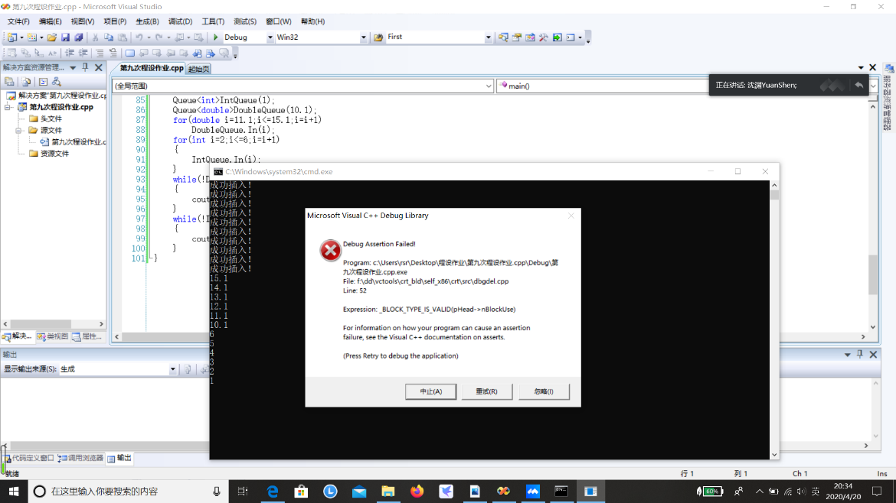
答：队列Queue类构造函数模板的形参应该是所构造队列缓冲区的长度max，此时还没开始入队，怎么能让队列长度为1呢？队列只能存放一个T元素？ max是队列缓冲区的最大长度，不能随意修改。更不能用max==0判断队列是否为空，应该是Front==Tail时，队列为空。
入队只是当队列未满时，把元素存放到队尾的位置，队尾指针Tail加1，
出队只是第一个元素出队，后面的元素前移一个位置，队尾指针Tail减1，
都不需要重写申请动态内存。你对队列的理解不正确，重写程序吧。
==============================================================================

